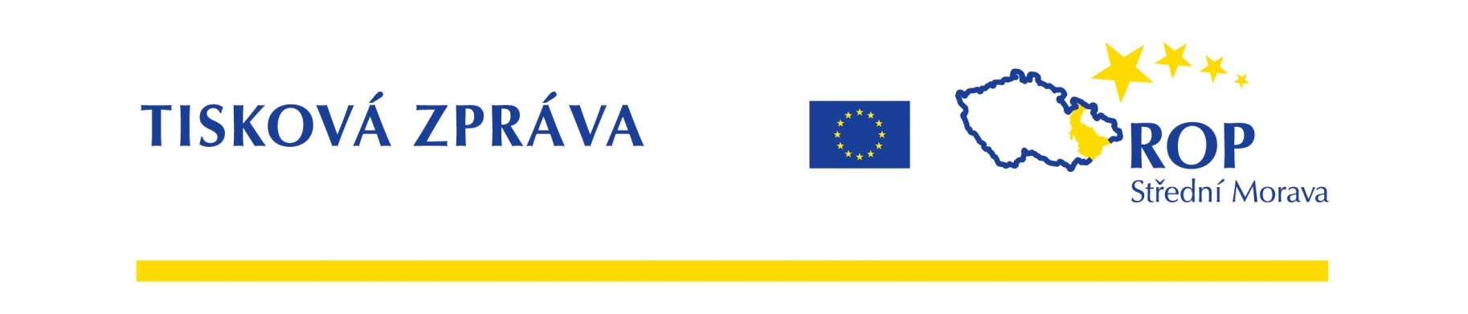

2. července 2012

vyfoť a vyhraj zajímavé ceny s ROP Střední Morava

Vyfoť a vyhraj je motto soutěže o zajímavé ceny, které lze vyhrát s Regionálním operačním programem Střední Morava v roce 2012. Jde o to vyfotit projekt financovaný z ROP v Olomouckém a Zlínském kraji a fotku nahrát na webovou stránku www.mujprojekt.eu. Fotografie projektů mohou být nahrávány od 1. července do 31. října letošního roku.

„Navazujeme tak na loňské velmi úspěšné hlasování veřejnosti o nejzajímavější projekt. Do soutěže bylo loni zapojeno dvanáct a půl tisíce hlasujících, kteří si rozklikli stránky www.mujprojekt.eu a dali svůj hlas projektu. Proto bychom i nadále chtěli pokračovat v obdobných aktivitách,“ řekl ředitel Úřadu Regionální rady Ivan Matulík. Soutěžící si mohou na stránkách www.mujprojekt.eu prohlédnout seznam projektů podpořených z ROP Střední Morava a vyrazit s fotoaparátem či mobilním telefonem pořídit zajímavé fotografie. Ty je pak potřeba nahrát na www.mujprojekt.eu. O tom, která z fotografií bude ta nejlepší, rozhodne sama veřejnost prostřednictvím hlasování na www.mujprojekt.eu. „Fotografie, která v jednom měsíci dostane nejvíce hlasů, vítězí a její autor bude odměněn zajímavou cenou. Zkrátka nepřijdou ani hlasující,“ pokračoval Matulík. Pro autory fotografií i hlasující jsou připraveny mobilní telefony, fotoaparáty, čtečky či iPody. Po ukončení hlasování ředitel Úřadu Regionální rady z každého kraje vylosuje jméno jednoho hlasujícího, který získá let balonem pro tři osoby. Pravidla soutěže, včetně rozpisu cen v jednotlivých měsících jsou na www.mujprojekt.eu.

V současné době je v Olomouckém a Zlínském kraji realizováno 521 projektů, které slouží přímo obyvatelům regionu nebo turistům, kteří do regionu přijíždějí zejména v letních či zimních měsících trávit dovolenou a volný čas. Další dvě stovky projektů se připravují. Na období let 2007 až 2013 bylo pro Olomoucký a Zlínský kraj v Regionálním operačním programu Střední Morava vyčleněno 17,7 miliardy korun.

KONTAKT:
Renata Škrobálková - Tisková mluvčí
587 333 315 / 739 002 410
Renata.skrobalkova@rr-strednimorava.cz

